Análise Exploratória: Marmitas em Ação

Arquivo 🡪 Descrição

Dados referentes aos cardápios diários (maio/2021 a setembro/2024).

Dados originais em formato xlsx: limpeza e organização dos dados

Os totais por tipo de alimento para o mês de maio de 2021 não estavam preenchidos (colunas F a L). Realizei o preenchimento com base nos dados dos meses posteriores

Total de registros de cardápio: 817

Variáveis:

Carimbo data/hora: data e hora em que o formulário foi preenchido

Data: Data do registro

Semana: Dia da semana correspondente a data

Quantidade: número de marmitas por dia da semana registrado

Cardápio: cardápio referente ao dia registrado

Frango: quantidade de frango utilizada no dia registrado

Carne: quantidade de carne utilizada no dia registrado

Calabresa: quantidade de calabresa utilizada no dia registrado

Linguiça: quantidade de linguiça utilizada no dia registrado

Arroz: quantidade de arroz utilizada no dia registrado

Feijão: quantidade de feijão utilizada no dia registrado

Macarrão: quantidade de macarrão utilizada no dia registrado

Análise realizada no Excel

Quantidade total de alimentos comprados (kg) (maio/2021 a setembro/2024): 53.966

Quantidade total de marmitas (unidade) (maio/2021 a setembro/2024): 7565

Gráficos gerados no Flourish

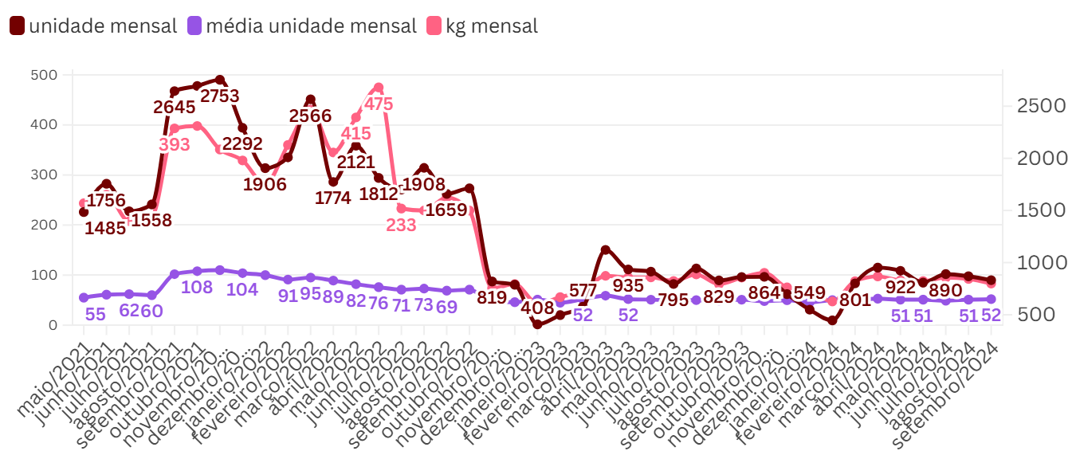

Gráfico 1 – Unidades distribuídas por mês, média mensal de unidades e kg de alimentos comprados por mês

Pelo gráfico 1 – Com relação as marmitas distribuídas e aos alimentos comprados ao longo do tempo, é possível perceber uma menor variabilidade a partir de janeiro de 2023, o que vai de encontro a sugestão do Rogério (Gráfico 01) de um controle mais rígido das despesas a partir deste mês.

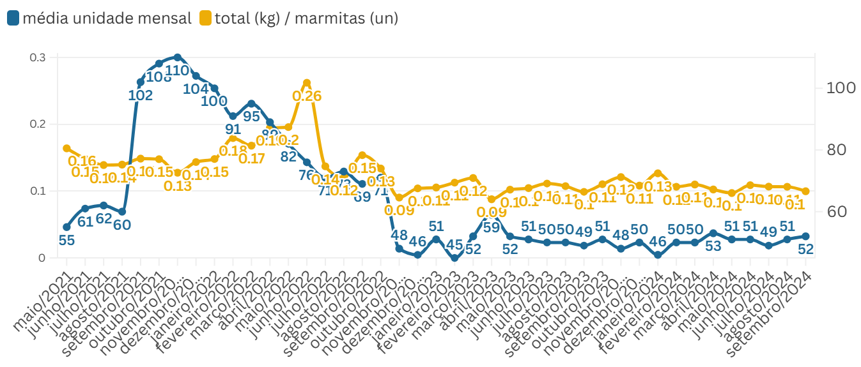

Gráfico 2 – Quantidade (kg) por marmita e média mensal de unidades por mês

Pelo gráfico 2 – Com relação à média mensal de marmitas distribuídas e ao total de kg por marmita, nota-se um controle mais rígido a partir de dezembro de 2022.

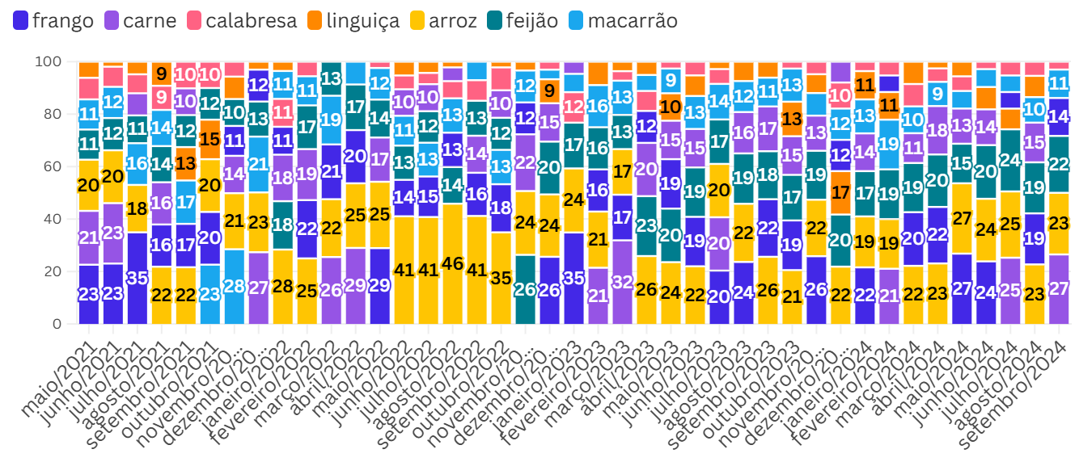

Gráfico 3 – Quantidade (kg) de alimento por tipo (%), registro mensal

Pelo gráfico 3 – Com relação a quantidade mensal por tipo de alimento, pode-se verificar que de junho a outubro de 2022 a quantidade de arroz está desproporcional. Esses meses apresentam distorções nos gráficos anteriores (1 e 2)

Sugestão: Verificar, conforme sugerido por Rogério:

Quais tipos de ingredientes têm maior impacto nas despesas?